

**TITULO DEL PROYECTO**

**Detector, corrector y contador de ejercicios en gimnasios (ejercicios de pectorales)**

Universitario (a): Cristian Alejandro Duran Ignacio

Carrera: Ing. Ciencias De La Computación

Docente: Ing. Carlos Walter Pacheco Lora

**Sucre 07 de agosto de 2024**

Índice

Resumen 3

Antecedentes 3

Problema principal 3

Objetivo General 3

Objetivos Específicos 4

Abordaje de la solución 4

Fundamentos teóricos considerados en el trabajo 4

a) Ámbito de la inteligencia artificial, técnicas, algoritmos, modelos base, entre otros 4

b) Ámbito al que se aplicó la inteligencia artificial 5

Metodología 5

a) Sustento metodológico 5

b) Técnicas de recolección de datos 6

c) Materiales y herramientas 6

1. Arquitectura software desarrollado 6

2. Esquema y descripción de los componentes del software 7

3. Esquema y descripción de los modelos o componentes inteligentes (esquemas y/o graficas) 7

4. Valores de parámetros e híper parámetros aplicados: 8

5. Especificaciones técnicas: 8

6. Lenguajes de programación, frameworks, entre otros: 8

d) Plan de trabajo 8

e) Cronograma 9

Resultados 9

Conclusiones 9

Recomendaciones 10

Referencias bibliográficas 10

# Resumen

Este proyecto se centra en el desarrollo de una aplicación con Inteligencia Artificial diseñada para detectar, corregir y contar ejercicios de gimasios (ejercicio de pectorales). Utilizando tecnologías avanzadas de reconocimiento de poses, el modelo será capaz de identificar y corregir la forma de los ejercicios, así como contar las repeticiones en tiempo real. Esto permitirá a los entrenadores y a los usuarios mejorar la eficacia de sus rutinas de ejercicio, promoviendo un ambiente de entrenamiento más seguro y efectivo.

# Antecedentes

En el ámbito del entrenamiento físico, la ejecución incorrecta de los ejercicios sigue siendo un problema significativo que puede llevar a lesiones y obtención de resultados no obtimos. Tradicionalmente, la corrección de ejercicios en gimnasios ha dependido de entrenadores, quienes proporcionan retroalimentación visual y verbal para corregir la postura y la técnica.

Con el avance de las tecnologías de visión por computadora y el aprendizaje automático, han surgido herramientas que automatizan el proceso de corrección de ejercicios. Por ejemplo, proyectos como el desarrollado con MediaPipe han utilizado algoritmos de estimación de poses para analizar ejercicios como sentadillas y planchas, logrando precisiones cercanas al 97.8% en la detección de errores en tiempo real​ (SpringerLink).

Otro enfoque relevante es el uso de YOLO combinado con redes neuronales profundas, el cual ha sido capaz de detectar y corregir errores en ejercicios de fuerza, alcanzando una precisión del 95% en la detección de posturas incorrectas en movimientos como el peso muerto (AIP Publishing)​.

Sin embargo, estos sistemas aún están en etapas tempranas de implementación, y la mayoría de ellos se centran en ejercicios básicos o movimientos específicos. A pesar de su precisión, su capacidad para abordar ejercicios complejos, como los que implican múltiples ángulos de movimiento, aún requiere más desarrollo.

# Problema principal

Riesgo de realizar ejercicios de forma incorrecta y sufrir lesiones por ejercicios mal ejecutados. Además, el conteo manual de repeticiones puede ser inexacto y tedioso dificultando al usuario concentrarse en realizar la correcta ejecusion de los ejercicios.

# Objetivo General

Detectar, corregir y contar las repeticiones de los tipos de ejercicios de pectorales durante las sesiones de entrenamiento. Al lograr este objetivo, se busca mejorar la calidad del entrenamiento al proporcionar a los usuarios información en tiempo real sobre la técnica y el progreso del ejercicio.

# Objetivos Específicos

* Estudiar el estado del arte de la deteccion, corrección y conteo de ejercicios en gimnasios, considerando la precisión, la eficiencia y la innovación de los diferentes enfoques de inteligencia artificial existentes para este proyecto.
* Realizar un análisis y verificación exhaustiva de proyectos similares que hayan sido implementados y aplicar mejores prácticas en la construcción del proyecto.
* Desarrollar un modelo eficiente que detecte, corrija y cuente las repeticiones de los ejercicios de pectorales basados en características visuales y de movimiento de los usuarios.
* Validación y evaluación rigurosa del modelo comparando los resultados de detección, corrección y conteo con un conjunto de datos de prueba para garantizar la precision.

# Abordaje de la solución

Para abordar la detección y corrección de errores en ejercicios de pectorales, se empleará un enfoque basado en tecnologías de visión por computadora y redes neuronales. El sistema utilizará una cámara de celular para capturar video en tiempo real del usuario durante la ejecución del ejercicio, permitiendo detectar y corregir errores de forma inmediata.

Este sistema se apoyará en MediaPipe Pose para extraer puntos clave del cuerpo, como hombros, codos y muñecas, analizando la biomecánica del movimiento. La detección de errores y la posterior corrección se basarán en un modelo entrenado con redes LSTM, que evaluará si la técnica es correcta o no, utilizando datos previamente etiquetados como correctos e incorrectos.

El conjunto de datos se construirá mediante la captura de videos de ejercicios de pectorales ejecutados de manera correcta e incorrecta. Estos videos se convertirán en fotogramas que luego serán procesados usando librerías como OpenCV. Este enfoque permitirá una detección precisa de las posturas erróneas, con la posibilidad de ofrecer retroalimentación inmediata. Se espera que, al integrar estos modelos avanzados, el sistema alcance una precisión de entre 70% y 80%, mejorando significativamente la calidad del entrenamiento y reduciendo el riesgo de lesiones.

# Fundamentos teóricos considerados en el trabajo

## a) Ámbito de la inteligencia artificial, técnicas, algoritmos, modelos base, entre otros

**Modelo de Visión por Computadora:** MediaPipe Pose y Redes Neuronales LSTM.

El proyecto se basa en el uso de MediaPipe Pose, una librería avanzada de visión por computadora diseñada para detectar puntos clave del cuerpo en tiempo real. MediaPipe permite extraer las coordenadas de las articulaciones relevantes (como hombros, codos y muñecas), fundamentales para analizar la ejecución de ejercicios de pectorales.

Redes Neuronales Recurrentes (LSTM): Las redes LSTM (Long Short-Term Memory) serán utilizadas para modelar secuencias temporales en los movimientos del cuerpo, permitiendo analizar la dinámica del ejercicio a lo largo del tiempo.

**Algoritmos de Procesamiento de Imágenes:** OpenCV y técnicas de preprocesamiento.

Se utilizará OpenCV para procesar los fotogramas extraídos de los videos. Las técnicas de preprocesamiento incluirán la normalización de las coordenadas de los puntos clave.

**Técnicas de Aprendizaje Supervisado**

El sistema será entrenado mediante aprendizaje supervisado, utilizando un conjunto de datos previamente etiquetado con ejercicios correctos e incorrectos. Las etiquetas de "correcto" o "incorrecto" se asignarán en función de la correcta alineación de los puntos clave y la biomecánica adecuada del movimiento.

## b) Ámbito al que se aplicó la inteligencia artificial

El ámbito de aplicación de la inteligencia artificial en este proyecto es la detección y corrección de errores en ejercicios de pectorales (press plano, inclinado y declinado). El sistema está diseñado para analizar la postura del usuario en tiempo real, aprovechando los modelos de visión por computadora y redes LSTM para identificar desviaciones en la técnica y proporcionar retroalimentación inmediata.

# Metodología

## a) Sustento metodológico

La metodología se ha diseñado para alcanzar los objetivos específicos del proyecto para garantizar la detección y corrección de errores en la ejecución de ejercicios de pectorales. Este enfoque sigue las siguientes etapas:

* **Recopilación de datos:**

Se realizará una recolección de videos que incluyan la ejecución correcta e incorrecta de los ejercicios de pectorales (press plano, inclinado y declinado). Estos videos se convertirán en fotogramas que representen diversas posturas y movimientos, los cuales serán etiquetados manualmente como correctos (C) e incorrectos (L).

* **Pre-procesamiento de datos:**

Los fotogramas de los videos serán sometidos a un proceso de preprocesamiento que incluirá la extracción de puntos clave (hombros, codos y muñecas) usando MediaPipe Pose. Estos puntos clave serán normalizados y filtrados para eliminar datos inconsistentes o ruidosos.

* **Entrenamiento del modelo LSTM:**

Los datos preprocesados alimentarán un modelo de redes neuronales LSTM el cual será entrenado para identificar secuencias de movimientos correctas e incorrectas. El entrenamiento se repetirá en múltiples iteraciones, ajustando hiperparámetros como la tasa de aprendizaje y el número de capas hasta obtener una precisión adecuada en la detección de errores.

* **Validación y ajustes finales:**

Se llevará a cabo una validación exhaustiva del modelo utilizando un conjunto de datos independiente (test set), que no fue utilizado durante el entrenamiento. En esta etapa, se buscará optimizar el modelo.

* **Desarrollo de la aplicación móvil:**

Se desarrollará una interfaz móvil que permita a los usuarios grabar sus sesiones de ejercicio en tiempo real, procesar los datos, y recibir retroalimentación inmediata sobre su técnica. Esta interfaz utilizará la cámara del dispositivo móvil para capturar video y ofrecer recomendaciones de corrección basadas en el análisis del modelo LSTM.

## b) Técnicas de recolección de datos

Para implementar el proyecto de detector y corrector de errores en ejercicios de pectorales, se utilizarán las siguientes técnicas de recolección de datos:

* **Grabación en campo controlado:**

Se recopilarán videos de ejercicios de pectorales realizados en entornos controlados, como gimnasios o centros de entrenamiento, asegurando que los movimientos sean claros y las condiciones de iluminación sean óptimas. Esto garantizará la calidad de los datos recopilados.

* **Consulta bibliográfica y de estudios previos:**

Se ha investigado varios estudios previos relacionados con la corrección de ejercicios para recopilar información sobre proyectos.

## c) Materiales y herramientas

### 1. Arquitectura software desarrollado

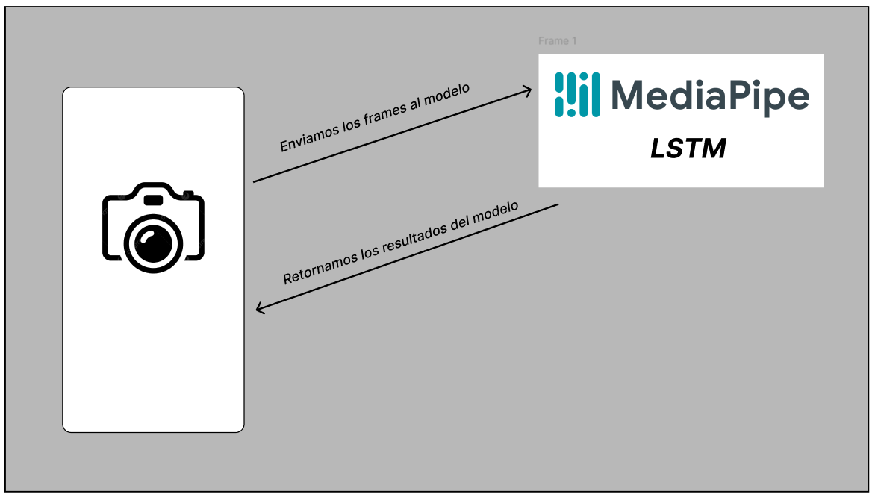

* El componente de la aplicación móvil es el software desarrollado con Flutter, un framework de código abierto para crear aplicaciones nativas para iOS y Android. Esta aplicación recibe las imágenes desde la cámara, las procesa y las envía al modelo MediaPipe Pose para la extracción de puntos clave del cuerpo.
* El componente del modelo MediaPipe Pose está integrado en la aplicación móvil y es una herramienta avanzada de visión por computadora. Recibe los frames procesados desde la aplicación y devuelve las coordenadas de los puntos clave del cuerpo (como hombros, codos y muñecas) en tiempo real.
* El componente de la red LSTM se encarga de analizar las secuencias temporales de los movimientos del usuario. Utiliza los datos de los puntos clave proporcionados por MediaPipe Pose para detectar errores en la técnica y contar las repeticiones de los ejercicios de pectorales. Este modelo está entrenado para distinguir entre movimientos correctos e incorrectos, proporcionando retroalimentación inmediata.

### 2. Esquema y descripción de los componentes del software

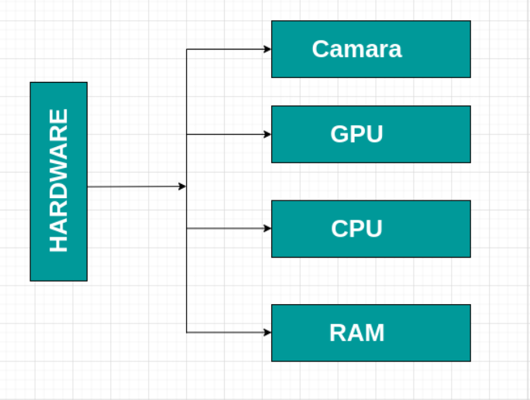

### 3. Esquema y descripción de los modelos o componentes inteligentes (esquemas y/o graficas)

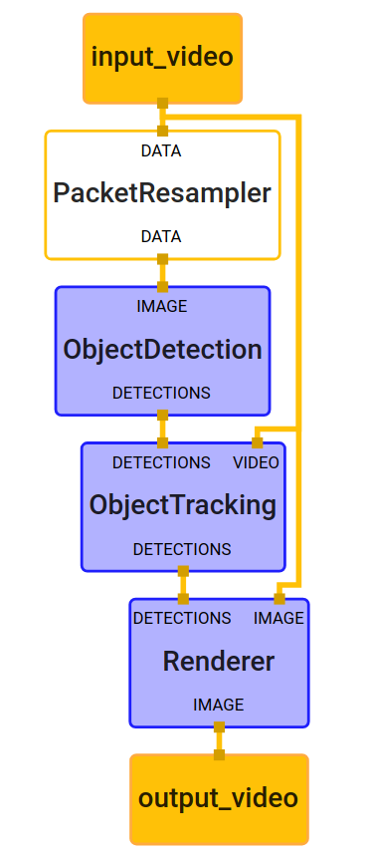

### 4. Valores de parámetros e híper parámetros aplicados:

* learning_rate = 0.001: Es el punto de partida para la tasa de aprendizaje.
* epochs = 50: Define el número de épocas de entrenamiento.
* batch_size = 32: Especifica el tamaño del lote utilizado durante el entrenamiento.
* input_size = 256: Indica el tamaño de las imágenes de entrada durante el entrenamiento (256x256 px).

### 5. Especificaciones técnicas:

Se necesita tener estas especificaciones técnicas en cuenta:

**Bibliotecas y Dependencias:**

* Media Pipe 0.8.9
* Python 3.9.18
* torch 2.1.1
* OpenCV 4.5.3
* Flutter 3.19.5

### 6. Lenguajes de programación, frameworks, entre otros:

* Python
* Flutter
* Visual Studio Code

## d) Plan de trabajo

* **Desarrollar el dataset de ejercicios de pectorales:** Recopilar, organizar y etiquetar un conjunto de datos que contenga videos de ejercicios de pectorales ejecutados de manera correcta e incorrecta.
* **Preparación de datos:** Utilizar herramientas como OpenCV para procesar los fotogramas de los videos o aplicaciones externas como “Free Video to JPG Converter”, extrayendo puntos clave con MediaPipe Pose.
* **Implementación del modelo LSTM para el entrenamiento:** Configurar e implementar el modelo LSTM en un entorno de entrenamiento local con una tarjeta gráfica Nvidia.
* **Realización de pruebas al modelo entrenado:** Evaluar el modelo entrenado mediante pruebas exhaustivas, verificando su capacidad para identificar y corregir errores en la técnica de los ejercicios de pectorales.
* **Desarrollo de la aplicación móvil:** Desarrollar la aplicación en el editor de código Visual Studio Code, que sea compatible con dispositivos Android.
* **Realización de pruebas en la APP desarrollada**: Ejecutar pruebas en la aplicación móvil completa, asegurándose de que funcione correctamente al identificar y corregir la técnica de los ejercicios de pectorales.

## e) Cronograma

|  |  |  |  |  |  |  |  |  |  |
| --- | --- | --- | --- | --- | --- | --- | --- | --- | --- |
| **Tareas** | **Semana** | | | | | | | |  |
| 1 | 2 | 3 | 4 | 5 | 6 | 7 | 8 | 9 |
| Desarrollar el dataset de ejercicios de pectorales | **X** | **X** | **X** | **X** |  |  |  |  |  |
| Preparación de datos |  | **X** | **X** |  |  |  |  |  |  |
| Implementación del modelo LSTM para el entrenamiento |  |  | **X** |  |  |  |  |  |  |
| Realización de pruebas al modelo entrenado |  |  |  | **X** |  |  |  |  |  |
| Desarrollo de la aplicación móvil |  |  |  |  | **X** | **X** |  |  |  |
| Realización de pruebas en la APP desarrollada |  |  |  |  |  |  | **X** | **X** |  |

# Resultados

Aun no cuento con resultados óptimos.

# Conclusiones

El desarrollo de este proyecto se enfocó en alcanzar cuatro objetivos fundamentales:

1. Estudio del estado del arte en la Corrección de Posturas y Conteo de Repeticiones con IA Durante la investigación y revisión del estado del arte en la corrección de posturas y el conteo de repeticiones, se ha logrado una buena comprensión de la aplicación de inteligencia artificial y aprendizaje automático para este propósito.
2. Creación de un Dataset de Ejercicios de Pectorales La creación de un conjunto de datos específico de ejercicios de pectorales realizados de manera correcta e incorrecta ha sido un logro esencial. La recopilación y preparación de los datos sentó las bases para el entrenamiento efectivo del modelo.
3. Desarrollo del Modelo de Corrección de Posturas y Conteo de Repeticiones con MediaPipe Pose y LSTM La implementación y entrenamiento del modelo utilizando MediaPipe Pose para la extracción de características y LSTM para el análisis de secuencias temporales es un paso significativo en el proyecto. Aun no se llego a un desarrollo considerable.
4. Aun no se llegó a la validación y evaluación del modelo, no hay resultados obtenidos.

# Recomendaciones

Para optimizar el rendimiento del modelo y garantizar su efectividad, se sugieren las siguientes recomendaciones:

* Ajuste Continuo y Entrenamiento del Modelo Implementar una estrategia de ajuste constante de hiperparámetros y entrenamiento del modelo utilizando MediaPipe Pose y LSTM para mejorar su precisión y eficiencia en la corrección de posturas y el conteo de repeticiones.
* Ampliación del Dataset con Variedad de Ejercicios y Escenarios Incrementar gradualmente el dataset, incorporando videos de diversos ejercicios y condiciones. Una mayor diversidad en el conjunto de datos puede mejorar la capacidad del modelo para adaptarse a diferentes situaciones y técnicas de ejercicios.
* Investigación Continua sobre la Integración con Flutter Explorar continuamente bibliotecas y actualizaciones para la integración de MediaPipe Pose y LSTM con Flutter, priorizando la mejora en la detección en tiempo real y optimización de recursos en los dispositivos Android.

# Referencias bibliográficas

• Parmar, P. (n.d.). *Fitness-AQA: Image Augmentations*. GitHub. Recuperado de <https://github.com/ParitoshParmar/Fitness-AQA/blob/main/Code_Release/data_augmentations/image_augmentations.py>

• Alimustoofaa, A. (n.d.). *YOLOv8 Pose Keypoint Classification*. GitHub. Recuperado de <https://github.com/Alimustoofaa/YoloV8-Pose-Keypoint-Classification/tree/master>

• AI Google. (n.d.). *Pose Landmarker*. Recuperado de <https://ai.google.dev/edge/mediapipe/solutions/vision/pose_landmarker/python?hl=es-419#image>

• Ultralytics. (n.d.). *Keypoints MAP*. Ultralytics Documentation. Recuperado de <https://docs.ultralytics.com/es/guides/workouts-monitoring/#keypoints-map>

• Ngo, Q. B. (n.d.). *Exercise Correction*. GitHub. Recuperado de <https://github.com/NgoQuocBao1010/Exercise-Correction/tree/main>

• Springer. (2024). *Smart Trainer: Combining Video Analysis and Deep Learning*. Recuperado de <https://link.springer.com/article/10.1007/s43674-024-00070-w>

• AIP Publishing. (n.d.). *Smart Trainer: Combining Video Analysis and Deep Learning*. Recuperado de <https://pubs.aip.org/aip/acp/article-abstract/3072/1/040007/3277828/Smart-trainer-Combining-video-analysis-and-deep?redirectedFrom=fulltext>